Сравнительный анализ фазового состава и морфологических характеристик наночастиц гетита, полученных при различных условиях синтеза
Мулюкина С.М.¹, Манаенкова К.В.², Дзеранов А.А.²
Аспирант, 2 год обучения
¹Сургутский государственный университет, химический факультет, Сургут, Россия
²Московский авиационный институт, Москва, Россия
E-mail: bolotskaya_sm@surgu.ru
Наночастицы (НЧ) гетита α-FeOOH являются широко распространёнными и наиболее термодинамически стабильными оксидами железа, входящими в состав почвенных компонентов и играющими важную роль в различных геологических и экологических процессах. В настоящей работе проанализированы условия получения монофазной системы при синтезе НЧ α-FeOOH путем гидролиза различных солей железа при варьировании времени, температуры синтеза и типа воздействия. Фазовый состав НЧ, определенный методами рентгенофазового анализа и мессбауэровской спектроскопии (таблица), представлен ансамблем наночастиц (гидр)оксидов железа, включая НЧ гетита, ферригидрита, маггемита и гематита. Проведение синтеза согласно методу 2.2 привело к образованию монофазной системы с содержанием 96 мас. % фазы наночастиц гетита. Вероятно, лимитирующей стадией образования фазы гетита является быстрая реакция гидролиза FeCl₃ по сравнению с Fe(NO₃)₃ и недлительная обработка (1 ч) при невысоких температурах (30 ^{о}С), но с дополнительным УЗ-воздействием. Увеличение времени и температуры воздействия приводит к образованию других фаз оксидов железа.
Таблица 1. Условия синтеза и физико-химические характеристики наночастиц
Шифр образца | Условия синтеза наночастиц |  |  | Фазовый состав (РФА), мас. % |  | D_{РФА}, nm | S_{уд}, м²/г
Метод 1 | Fe(NO₃)₃ꞏ9H₂O, рН12/NaOH, 3 дня |  |  | 79 % α-FeOOH |  | 13±4 | 69
Метод 2.1 | Fe(NO₃)₃ꞏ9H₂O, рН12/NaOH, УЗ-обработка 30 кHz, 1 ч, 30 °C |  |  | 80 % 5Fe₂O₃·9H₂O |  | 28±2 | 129
 |  |  |  | 20 % $\text{α-}FeOOH$
Метод 2.2 | FeCl₃·6H₂O, рН12/NaOH, УЗ, 1 ч, 30 °C |  |  | 96 % $\text{α-}FeOOH$ |  | 18±6 | 53
Метод 3.1 | Fe(NO₃)₃ꞏ9H₂O, рН12/NH₄OH, 90°С, 2 ч |  |  | 77 % $\text{α-}{Fe}_{2}O_{3}$ |  | 31±5 | 199
 |  |  |  | 19 % $\text{α-}FeOOH$
Метод 3.2 | FeCl₃·6H₂O, рН12/NH₄OH, 90°С, 2 ч |  |  | 85 % 5Fe₂O₃·9H₂O |  | 41±10 | 261
 |  |  |  | 15 % $\text{α}$-Fe₂O₃
 |  |  |  | 1 % $\text{α-}FeOOH$
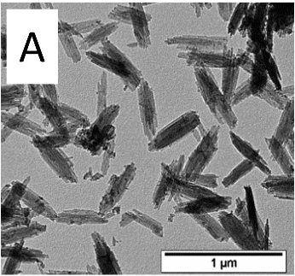 |  | 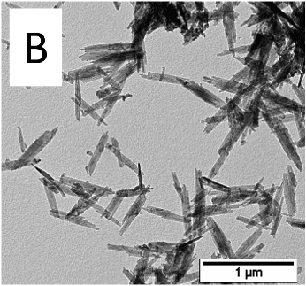 | 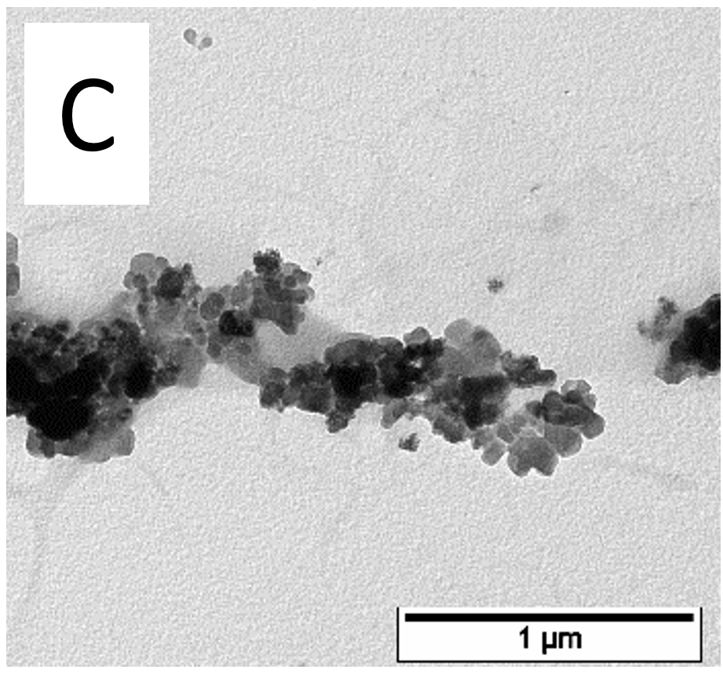 |  | 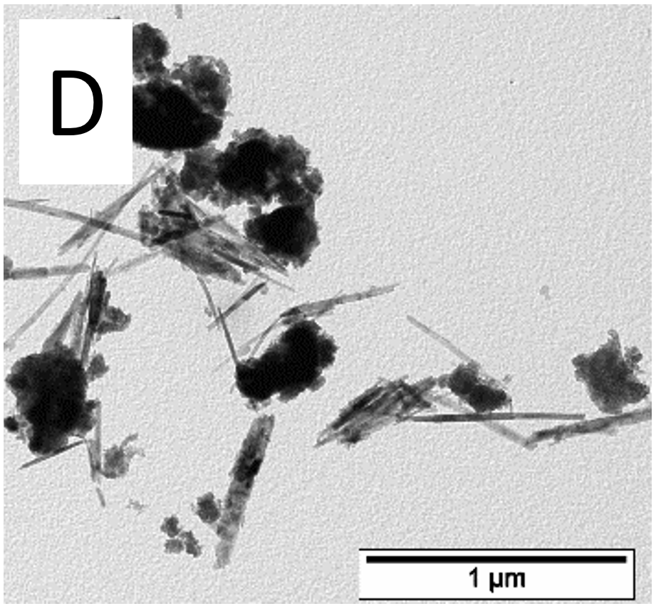
Рис. 1. Снимки просвечивающей электронной микроскопии образцов гетита: A – метод 1.1; B – метод 2.2; C – метод 3.1; D – метод 3.2
Морфология НЧ, основным фазовым составом которых является гетит - образцы по методам 1 и 2.2, представлена высокоразветвленными игольчатыми кристаллами, срастающимися друг с другом, а также сферическими частицами (метод 3.1) и смесью сферических частиц, которые не представляют собой иглы (метод 3.2), и смесью частиц с игольчатой и сферической структурой, что согласуется с данными по фазовому составу.
Исследование поддержано Департаментом образования и науки Ханты-Мансийского автономного округа - Югры, проект № 2023-227-05.

